# **УКРАЇНСЬКА МОВА (40 балів)**

**1. Поставити у тексті розділові знаки і пояснити їх (11 балів).**

Покоління народу проходять одне за одним але результати життя кожного з них залишаються в мові. У скарбницю рідного слова складає одне покоління за іншим плоди глибоких сердечних порухів плоди історичних подійвірування поглядисліди пережитого горя і радості одне слово увесь слід свого духовного життя народ зберігає в народному слові.

Мова є найважливішийнайбагатший і найміцніший зв’язок що з’єднує віджилі теперішні та майбутні покоління народу в одне велике ціле історичне і живе.

**2. Визначити синтаксичну функцію виділених інфінітивів (5 балів).**

Бажання **жити** заставило його зібрати останні сили й випливти.

____________________________________________________________________

Товариші доручили нам **оформити** стенд.

____________________________________________________________________

Виходить з дому Гриць Комар **гуляти** після школи.

____________________________________________________________________

Лиш **боротись** – значить **жить**.

____________________________________________________________________

**3.** **Визначити рід іменників і пояснити їх значення (5 балів).**

|  |  |
| --- | --- |
| папараці |  |
| торнадо |  |
| жалюзі |  |
| івасі |  |
| філе |  |

**4. Запишіть числівники словами, поставивши їх у потрібному відмінку та узгодивши з ними іменники (4 бали).**

Казарма була на 1749 (боєць). В Україні проживає близько 42000000 (мешканець). Збори 447 (голос) ухвалили рішення про приватизацію підприємства. Відбулася зустріч з 8593 (виборець).

**____________________________________________________________________**

**________________________________________________________________________________________________________________________________________**

**____________________________________________________________________**

**5.** **Поставте іменники у формах давального й орудного відмінків однини. Поясніть правопис відмінкових закінчень (5 балів).**

|  |  |  |
| --- | --- | --- |
| називний | давальний | орудний |
| любов |  |  |
| путь |  |  |
| біль |  |  |
| мораль |  |  |
| нежить |  |  |

**6. Пояснити значення фразеологізмів і дібрати до них антоніми (6 балів).**

|  |  |  |
| --- | --- | --- |
| ФО | значення | антонім |
| душа в душу |  |  |
| за тридев’ять земель |  |  |
| співати дифірамби |  |  |
| як по маслу |  |  |
| гаряча голова |  |  |
| подати руку |  |  |

**7.** **Зредагуйте вислови (4 бали).**

|  |  |
| --- | --- |
| Коло витоків цивілізації |  |
| Існуючий стан речей |  |
| Капризна дитина |  |
| Користуватися авторитетом |  |
| Клястися у вірності |  |
| Ладити між собою |  |
| Оснащення кабінету |  |
| По всіх правилах |  |

**Б. УКРАЇНСЬКА ЛІТЕРАТУРА** **(40 балів)**

**І.** **Дайте лаконічні відповіді на завдання (15 балів).**

**1) Назвіть тематичні групи родинно-побутових пісень.**

**____________________________________________________________________________________________________________________________________________________________________________________________________________**

**2)** *«Якусь особу мацапуру / Там шкварили на шашлику, / Гарячу мідь лили за шкуру, І розпинали на бику»,* **– писав Іван Котляревський в «Енеїді». Про яку особу йдеться, і чому автор вигадав йому таку кару?**

**________________________________________________________________________________________________________________________________________**

**3) В «Епілозі» до поеми «Гайдамаки» Тарас Шевченко писав:** *«Бувало, в неділю, закривши Мінею, / По чарці з сусідом випивши тієї, / Батько діда просить, щоб той розказав / Про Коліївщину, як колись бувало».* **Назвіть автора й повну назву тієї книжки, яку згадував поет.**

**________________________________________________________________________________________________________________________________________**

**4) Що об’єднує це тріо відомих українських діячів, зображених на світлинах?**

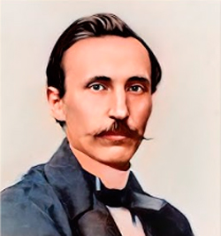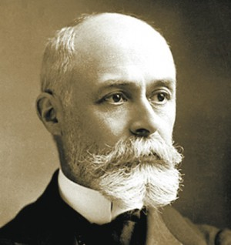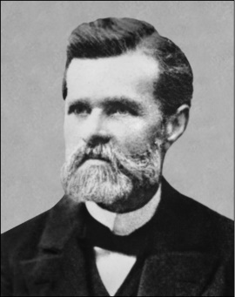

**____________________________________________________________________________________________________________________________________________________________________________________________________________**

**____________________________________________________________________**

**5) Назвіть козацькі літописи. Про який період національної історії вони розповідають?**

**________________________________________________________________________________________________________________________________________**

**____________________________________________________________________**

**6) Хто з українських поетів належав до Харківської школи романтиків?**

**________________________________________________________________________________________________________________________________________**

**ІI. Виконайте завдання з теорії літератури (9 балів, по 3 бали за кожне завдання).**

**1) Назвіть основні ознаки сентименталізму.**

**________________________________________________________________________________________________________________________________________________________________________________________________________________________________________________________________________________**

**2) Що таке романс? Наведіть приклади відомих творів цього жару.**

**____________________________________________________________________**

**________________________________________________________________________________________________________________________________________**

**____________________________________________________________________**

**3) Який принцип є основою силабо-тонічного віршування? Назвіть твір, який відкрив перспективу для цієї системи в українській поезії.**

**________________________________________________________________________________________________________________________________________**

**IІІ. Виберіть лише 1 правильний варіант відповіді на тестові завдання (10 балів, по 1 за кожну правильну відповідь).**

**1)** *«Послуговуючись старою риторичною схемою “один полюбляє те, другий – те, третій – те, я ж кохаюся ось у цьому”, поет створює чи не найліпшу... набожну пісню про світове “різнопуття”, а власне – про “ліву”, погибельну, та “праву”, спасенну, дороги людського життя».* **Виберіть світлину цього поета.**

А 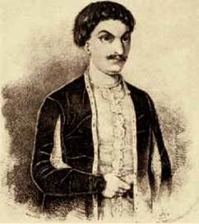 Б 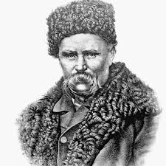 В 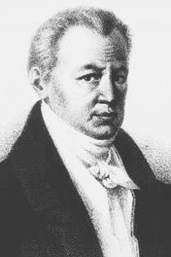 Г 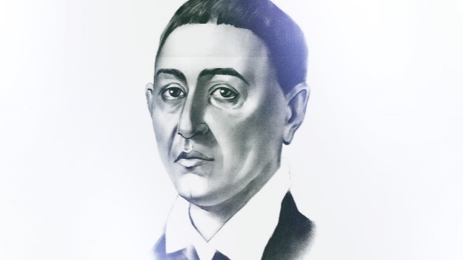 Д 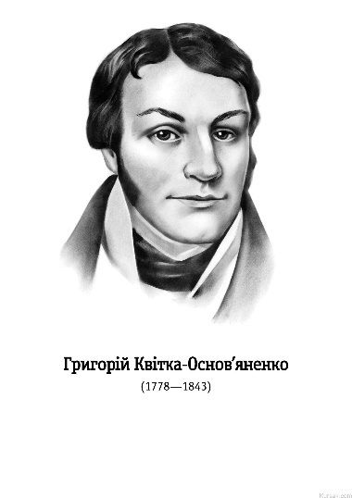

**2) У якому творі сам Тарас Шевченко визначив його жанр?**

А «До Основ’яненка»

Б «І мертвим, і живим…»

В «На панщині пшеницю жала…»

Г «Юродивий»

Д «І виріс я на чужині…»

**3)** *«Парис, Пріамове дитятко, / Путивочку Венері дав»,* **– читаємо в «Енеїді». Знайдіть ту** *«путивочку»* **на рисунку.**

А Б 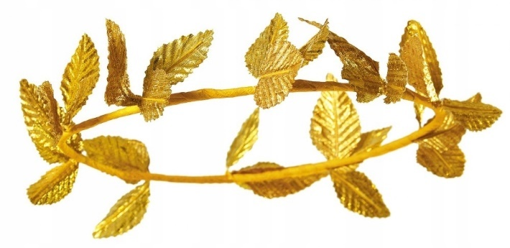В 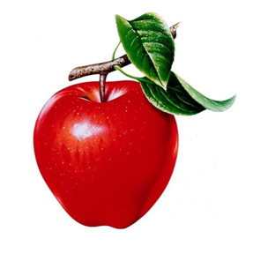

**Г**  **Д** 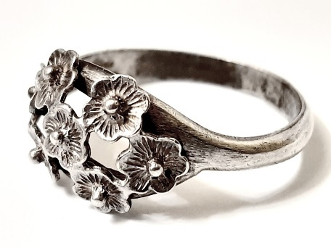

**4) До гуртка «Руська трійця» входив**

А Віктор Забіла

Б Микола Петренко

В Левко Боровиковський

Г Іван Вагилевич

Д Олександр Афанасьєв-Чужбинський

**5) Укажіть місце, куди їде князь Ігор після втечі з полону («Слово про похід Ігорів»).**

А 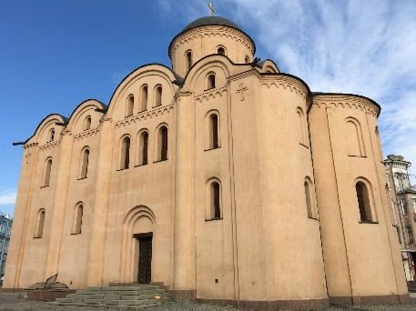 Б 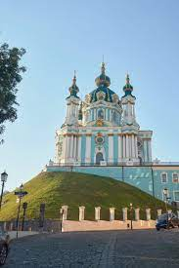

Церква Богородиці Пирогощої Андріївська церква Києво-Печерська лавра

Г 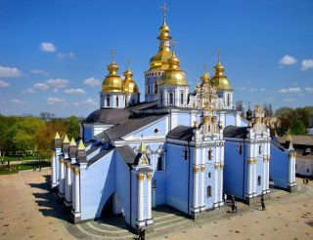 Д 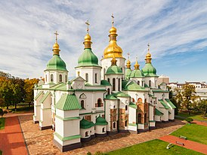

Михайлівський Золотоверхий собор Софійський собор

**6)Поштовхом до написання поезії «До Основ’яненка» став нарис про**

А Антона Головатого

Б Івана Підкову

В Тараса Трясила

Г Івана Сірка

Д Павла Полуботка

**7)** *«Радуйся, ниво неполитая! / Радуйся, земле, не повитая / Квітчастим злаком! Розпустись, / Рожевим крином процвіти!»,* **– так починається «подражаніє» Тараса Шевченка старозавітному пророку. Виберіть ім’я цього пророка.**

Б 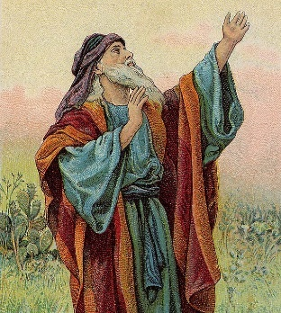 В 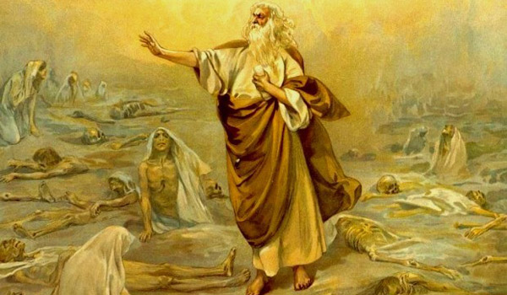 Г 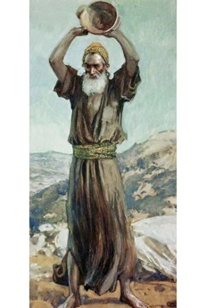 Д** 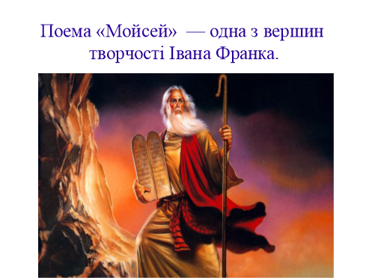

Осія Ісаія Єзекіїль Єремія Мойсей

**8) Прочитайте уривок із повісті «Маруся»:** *«Як пришивали боярам до шапок квітки, то усi клали по шагу, хто-хто два, та й лакей з панського двора i той п’ять шагів положив, що усi здивувались, а Василь усе вижидав та усе в кишені довбавсь; а далi витяг капшучок, а там таки дещо бряжчало, засунув пальці, достав та й положив на викуп шапки, за квітку, цілісінький гривеник!.. Як брязнув, так усі, хто був на весіллі, так i вжахнулись, а дружки аж співати перестали»*. **Укажіть номінальну вартість срібної монети, яку Василь виклав на викуп шапки.**

А 10 копійок

Б 20 копійок

В 50 копійок

Г 1 карбованець

Д 5 карбованців

**9)** *«Батьком вольності»* **назвав Григорій Сковорода**

А 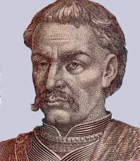 Б 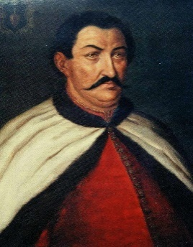 Г 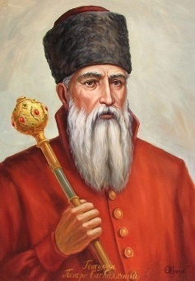 Д 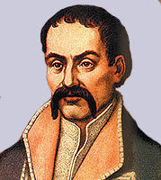

**10)**

**1. 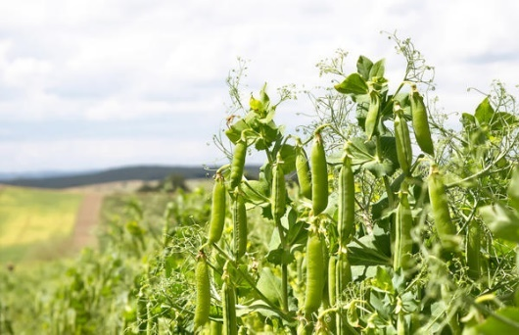

**Ці світлини ілюструють народні приповідки про матеріальне становище людини. Обидві приповідки використано у творі**

А «Катерина»

Б «Маруся»

В «Москаль-чарівник»

Г «Сто тисяч»

Д «Наталка Полтавка»

**ІV. Виконайте завдання на відповідність. Проставте хрестики у відповідних клітинках. Один варіант, позначений літерою, не має пари (6 балів, кожна правильно підібрана пара – 0,5 бала).**

**1) Установіть відповідність між назвою народної пісні й уривком із неї.**

|  |  |  |  |  |  |  |  |
| --- | --- | --- | --- | --- | --- | --- | --- |
| 1. «Місяць на небі, зіроньки сяють…» | | | | | | | А *«Ой очі, очі, очі дівочі, / Темні, як нічка, ясні, як день! Ви ж мені, очі, вік вкоротили, / Де ж ви навчились зводить людей?»* |
| 2. «Цвіте терен, цвіте терен…» | | | | | | | Б *«Ой біда, біда, який я вдався, – / Брів через річеньку, та не вмивався. / Ой завернуся, та умиюся, / На свою милую хоч подивлюся»* |
| 3. «Сонце низенько, вечір близенько…» | | | | | | | В *«А я молода дівчина, / Та й горя зазнала, / Вечероньки не доїла, / Нічки не доспала»* |
| 4. «Чи я в лузі не калина була…» | | | | | | | Г  *«Світи йому ранесенько та й розганяй хмари, / А як же він іншу має, то зайди за хмари, / То зайди за хмари»* |
|  | | | | | | | Д *«Взяли мене покосили / І на сіно посушили. – Така доля моя! / Гірка доля моя!»* |
|  | А | Б | В | Г | Д |
| 1 |  |  |  |  |  |
| 2 |  |  |  |  |  |
| 3 |  |  |  |  |  |
| 4 |  |  |  |  |  |

**1. Установіть відповідність між автором і назвою його твору**

|  |  |  |  |  |  |  |  |
| --- | --- | --- | --- | --- | --- | --- | --- |
| 1. Петро Гулак-Артемовський | | | | | | | А «Гуде вітер вельми в полі!» |
| 2. Олександр Афанасьєв-Чужбинський | | | | | | | Б «Небо» |
| 3. Віктор Забіла | | | | | | | В «Скажи мені правду, мій добрий козаче…» |
| 4. Євген Гребінка | | | | | | | Г «Човен» |
|  | | | | | | | Д «Рибалка» |
|  | А | Б | В | Г | Д |
| 1 |  |  |  |  |  |
| 2 |  |  |  |  |  |
| 3 |  |  |  |  |  |
| 4 |  |  |  |  |  |

**3) Установіть відповідність між письменником і висловлюванням про нього.**

|  |  |  |  |  |  |  |  |
| --- | --- | --- | --- | --- | --- | --- | --- |
| 1. Євген Гребінка | | | | | | | А *«Взяв він найнижчу матерію для оповідання з усіх, що були в нього перед очима: покинув дворян, покинув суди, інститути, монастирі, взяв неписьменного, темного, найпростішого собі хлібороба і оповідав його ж мовою, що в його господарстві, в сільській околиці і в хаті між жіноцтвом діється».* |
| 2. Іван Котляревський | | | | | | | Б *«Його байки визначаються яскравим національним і навіть спеціально лівобережним колоритом, здоровим гумором і не менше здоровою суспільною і ліберальною тенденцією».* |
| 3. Петро Гулак-Артемовський | | | | | | | В *«Художник – аквареліст, графік, живописець, – він приділяє у своїх віршах менше місця барвам видимого світу, ніж цього можна було б чекати».* |
| 4. Григорій Квітка-  Основ’яненко | | | | | | | Г *«Поет з ласки Божої, він добирає найколоритніші синоніми, порівняння і метафори, виписує наймальовничіші сцени та образи й захоплено наводить прислів’я та сентенції, вдається й до жаргонізмів. Ідучи в річищі барокових традицій, він полюбляє словесні ігри й накопичення макаронізмів».* |
|  | | | | | | | Д *«Він з охотою користувався чужими сюжетами, коли бачив, що вони підходять до його власного настрою. Але ці чужі форми він обов’язково заповняв своїм змістом, для якого знаходив матеріал у сучасному житті України. Інколи художня обробка примушувала забути про другорядний сюжет оригіналу («Пан та Собака”), бо детальне вияснення теми висунуло низку яскравих постатей блискучу мову та інші атрибути художнього твору».* |
|  | А | Б | В | Г | Д |
| 1 |  |  |  |  |  |
| 2 |  |  |  |  |  |
| 3 |  |  |  |  |  |
| 4 |  |  |  |  |  |
|  |  |  |  |  |  |